Карта пунктов приёма вторсырья г. Набережные Челны
Теперь на интерактивной карте пунктов приёма вторсырья Гринпис появился и наш город – Набережные Челны. Активист экологического движения «Мусора.Больше.Нет.Набережные Челны» Станислав Гусев сделал подарок для всех экосознательных челнинцев. С помощью карты можно узнать адреса пунктов приема вторичного сырья, одежды, опасных отходов, а также расположение контейнеров для раздельного сбора мусора.

Воспользоваться картой очень просто. Нужно зайти на сайт Гринпис или воспользоваться короткой ссылкой www.recyclemap.ru, ввести свой адрес в поисковую строку или набрать ссылку recyclemap.ru/nchelny и увидеть, какие пункты приема вторсырья находятся поблизости. В описании каждого пункта есть адрес, а также информация о том, какое именно вторсырье принимается и в каком виде. Подходящий пункт приема вторсырья можно искать по категориям (бумага, пластик, стекло, металл, одежда, опасные отходы, батарейки, ртутные лампы, электрохлам). Есть возможность посмотреть на список ближайших пунктов по местоположению или же все пункты нужного типа в городе. Также есть кнопка «Пожаловаться на пункт» (с помощью этой функции информация о проблемах на пункте дойдет до модератора быстрее). Каждым пунктом на карте можно поделиться в социальных сетях, а также отправить на него ссылку.
Карта была составлена в сотрудничестве с организациями, специализирующимися на сортировке и переработке вторсырья – ООО «Проминдустрия», ООО «Поволжская экологическая компания», ООО «Эколаб» (ИП Уросов).
Сейчас на карте Набережных Челнов отмечено 59 точек:
- 20 контейнеров для макулатуры, пластика, металла,
- 14 контейнеров для пластиковых бутылок,
- 18 пунктов пунктов приема вторсырья
(18 для макулатуры, пластика, алюминиевых банок, в 6 пунктах примут стекло, в 11 пунктах примут люминесцентные лампы)
- 3 оранжевых контейнера для лампочек, батареек, градусников, установлены у ТЦ Эссен и Мегастрой.
- 3 контейнера для батареек, на вахте учебных заведений,
- 1 контейнер для одежды нуждающимся в Эссен на пр.Яшьлек.
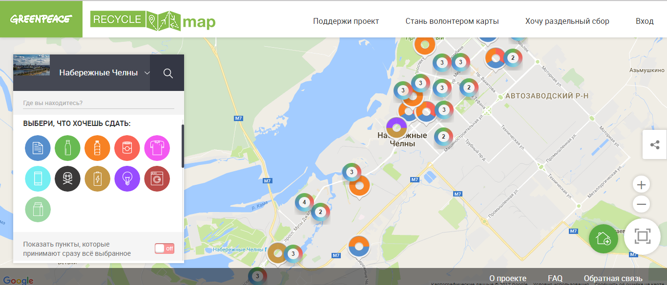
Волонтёры продолжают работу по проверке и нанесению на карту новых пунктов.
Фирмы, занимающиеся переработкой, также можно найти на 2gis.ru/nabchelny по запросам "Утилизация отходов" или "Приём / переработка металлолома".
Распространим эту замечательную новость!

